CSS3

目录
目录 2
第1章 CSS3简介 3
1.1 CSS3的现状 3
1.2 如何对待 4
第2章 准备工作 4
2.1 统一环境 4
2.1 如何使用手册 4
第3章 基础知识 5
3.1 选择器 5
3.1.1 属性选择器 5
3.1.2 伪类选择器 6
3.1.3 伪元素选择器 8
3.2 颜色 9
3.3 文本 (shadow阴影) 11

CSS3简介
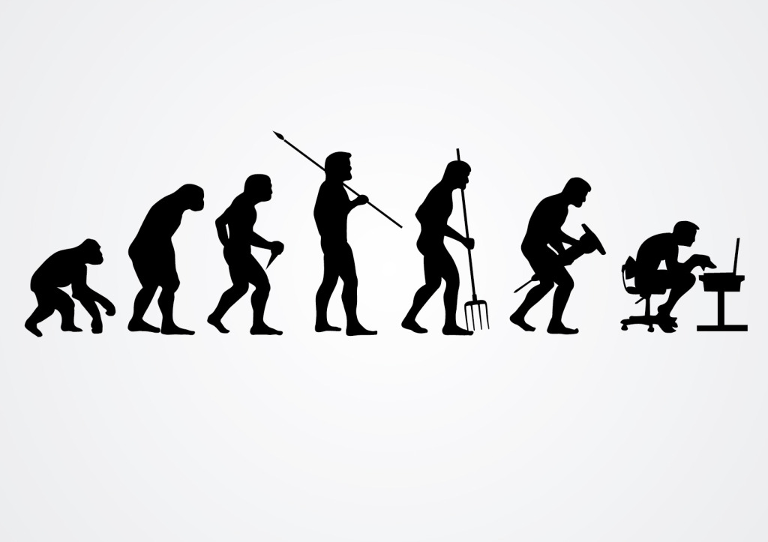
如同人类的的进化一样，CSS3是CSS2的“进化”版本，在CSS2基础上，增强或新增了许多特性， 弥补了CSS2的众多不足之处，使得Web开发变得更为高效和便捷。

CSS3的现状
1、浏览器支持程度差，需要添加私有前缀
2、移动端支持优于PC端
3、不断改进中
4、应用相对广泛
-webkit-border-radius radius 半径

如何对待
1、坚持渐进增强原则
2、考虑用户群体
3、遵照产品的方案
4、听Boss的

准备工作

统一环境
由于CSS3兼容性问题的普遍存在，为了避免因兼容性带来的干扰，我们约定统一的环境，以保证学习的效率，在最后会单独说明兼容性的问题。
1、Chrome浏览器 version 46+
2、Firefox浏览器 firefox 42+

如何使用手册
学会使用工具，可以让我们事半功倍。
[] 表示全部可选项 padding
|| 表示或者
| 表示多选一
？ 表示0个或者1个
* 表示0个或者多个
{} 表示范围
学会查看手册，培养自主学习能力。

基础知识

选择器
CSS3新增了许多灵活查找元素的方法，极大的提高了查找元素的效率和精准度。CSS3选择器与jQuery中所提供的绝大部分选择器兼容。

属性选择器
其特点是通过属性来选择元素，具体有以下5种形式：
- E[attr] 表示存在attr属性即可；
div[class]
2、E[attr=val] 表示属性值完全等于val；
div[class=mydemo]
3、E[attr*=val] 表示的属性值里包含val字符并且在“任意”位置；
div[class*=mydemo]
4、E[attr^=val] 表示的属性值里包含val字符并且在“开始”位置；
div[class^=mydemo]
5、E[attr$=val] 表示的属性值里包含val字符并且在“结束”位置；
div[class$=demos]
案例 配合jQuery 的过滤选择器

伪类选择器
除了以前学过的:link、:active、:visited、:hover，CSS3又新增了其它的伪类选择器。
1、以某元素相对于其父元素或兄弟元素的位置来获取无素的结构伪类。
重点理解通过E来确定元素的父元素。
E:first-child第一个子元素
E:last-child最后一个子元素
E:nth-child(n) 第n个子元素，计算方法是E元素的全部兄弟元素；
div>ul>li:nth-child(3){
color: deeppink;
}
第三个元素
E:nth-last-child(n) 同E:nth-child(n) 相似，只是倒着计算；
div>ul>li:last-child(2){
color: deeppink;
}
n遵循线性变化，其取值0、1、2、3、4、... 但是当n<=0时，选取无效。
选中所有的奇数的li
li:nth-child(2n-1){
color: red;
}
选中所有的7 的倍数的li
li:nth-child(7n){
color: red;
}
选中前面五个
li:nth-child(-1n+5){
color: red;
}
选中后面五个
li:nth-last-child(-1n+5){
color: red;
}
所有的偶数
li:nth-child(even){
color:red
}
所有的奇数
li:nth-child(odd){
color:blue;
}

n可是多种形式：nth-child(2n)、nth-child(2n+1)、nth-child(-1n+5)等；
E:empty 选中没有任何子节点的E元素；（使用不是非常广泛）
没有任何的子元素，包括空格.
案例：日历图.
2、目标伪类
E:target 结合锚点进行使用，处于当前锚点的元素会被选中；
<li><a href="#title1">CSS (层叠样式表)</a></li>
<h2 id="title1">CSS (层叠样式表)</h2>
h2:target{
color:red;
}
图片切换

伪元素选择器
重点：E::before、E::after
是一个行内元素，需要转换成块元素
E:after、E:before 在旧版本里是伪类，在新版本里是伪元素，新版本下E:after、E:before会被自动识别为E::after、E::before，按伪元素来对待，这样做的目的是用来做兼容处理。
E:after、E:before后面的练习中会反复用到，目前只需要有个大致了解
E::first-letter文本的第一个字母或字（如中文、日文、韩文等）；
案例：首字下沉
E::first-line 文本第一行； 文本第一行高亮..
E::selection 可改变选中文本的样式；
":" 与 "::" 区别在于区分伪类和伪元素
关于before和after
CSS2中 E:before或者E:after，是属于伪类的，并且没有伪元素的概念
CSS3中 提出伪元素的概念 E::before和E::after，并且归属到了伪元素当中，伪类里就不再存在E:before或者 E:after伪类;

颜色
一种新的颜色的表示方式
rgba(255,0,0,0.1)
RGBA是代表Red（红色） Green（绿色） Blue（蓝色）和 Alpha的色彩空间。虽然它有的时候被描述为一个颜色空间
新增了RGBA、HSLA模式，其中的A 表示透明度通道，即可以设置颜色值的透明度，相较opacity，它们不具有继承性，即不会影响子元素的透明度。
Red、Green、Blue、Alpha即RGBA
Hue、Saturation、Lightness、Alpha即HSLA
R、G、B 取值范围0~255
H 色调 取值范围0~360，0/360表示红色、120表示绿色、240表示蓝色
S 饱和度 取值范围0%~100%
L 亮度 取值范围0%~100%
A 透明度 取值范围0~1
关于透明度：
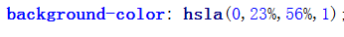
1、opacity只能针对整个盒子设置透明度，子盒子及内容会继承父盒子的透明度；
2 、transparent 不可调节透明度，始终完全透明
RGBA、HSLA可应用于所有使用颜色的地方。
案例：
1: opacity 设置透明度，只能针对整个盒子设置透明度.
2: 子盒子会继承父盒子的透明度.
.out{
width: 200px;
height: 200px;
background: green;
border: 1px solid darkgreen;
margin: 40px auto;
opacity: 0.3;
}
子盒子也出现透明
.out .inner{
width: 100px;
height: 100px;
background-color: yellow;
}
2:background-color: transparent; 完全透明，不可调节透明度.
3:使用rgba 来控制颜色，相对opacity ，不具有继承性.

文本 (shadow阴影)
text-shadow，可分别设置偏移量、模糊度、颜色（可设透明度）。
1、水平偏移量 正值向右 负值向左；
2、垂直偏移量 正值向下 负值向上；
3、模糊度是不能为负值；
代码演示：
/* 3px 水平偏移量. 正值向右 负值向左*/
/* 5px 水垂直偏移量. 正值向下 负值向上*/
/* 5px 模糊度 模糊度不能为负值 值越大越模糊*/
/* #ccc 设置对象阴影的颜色.
可以有多个影子.
ul>li{
margin: 20px;
font-size: 24px;
}
ul>li:nth-child(1){
text-shadow: 5px 5px 2px #ccc;
}
ul>li:nth-child(2){
text-shadow: -5px -5px 2px #ccc;
}
ul>li:nth-child(3){
text-shadow: 5px 5px 2px #ccc, -5px -5px 2px #ccc;
}
案例1：浮雕文字.
/*设置背景色.*/
body {
background-color: gray;
font: bold 6em "microsoft yahei";
}
div {
margin: 30px;
color: #808080;
text-align: center;
}
/*设置水平向左1px 向上1 px 向右1px 向下1px */
.to{
text-shadow: -1px -1px 1px #000,1px 1px 1px #fff;
}
.ao{
text-shadow: -1px -1px 1px #000,1px 1px 1px #fff;
}

盒模型
CSS3中可以通过box-sizing 来指定盒模型，即可指定为content-box、border-box，这样我们计算盒子大小的方式就发生了改变。
box-sizing 有两个值:content-box border-box
可以分成两种情况：
content-box:对象的实际宽度等于设置的width值和border、padding之和
border-box： 对象的实际宽度就等于设置的width值，即使定义有border和padding也不会改变对象的实际宽度，即 ( Element width = width )
我们把这种方式叫做盒模型
兼容性比较好

